|  |  |
| --- | --- |
| **UNIDAD 3 CIENCIAS DE LA NATURALEZA** | **5ºA 12-01-2014** |
| **Nombre y apellidos: Número:** | |

(Está basado en el mapa conceptual)

1. Enuncia las 3 funciones vitales. Cuidado con la ortografía.
2. Indica los 4 aparatos implicados en la función de nutrición.
3. Enumera, al menos, 4 hábitos saludables.
4. ¿Por qué se dice que los seres humanos somos vivíparos?
5. Indica las 3 fases que tienen lugar en la función de relación.
6. 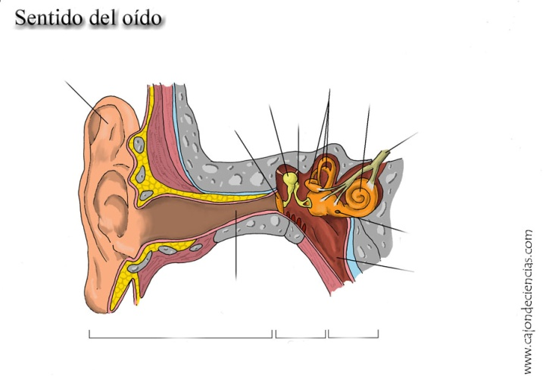Órganos de los sentidos. Completa los dibujos mudos

